**МИНОБРНАУКИ РОССИИ**

**Федеральное государственное автономное образовательное  
 учреждение высшего образования   
«Южный федеральный университет»**

**Институт высоких технологий и пьезотехники**



**Кафедра информационных и измерительных технологий**

**Направление: 09.03.03 "Прикладная информатика"**

**Технология информационных процессов и систем**

**Отчёт по лабораторной работе №1**

**«Изучение способа оптимизации функционирования вторичных сетей»**

**Вариант №8**

Выполнил студент группы 4.6

Едленко Сергей

Принял доцент, к.т.н.

Глод О.Д

**Ростов-на-Дону**

**2022**

**Цель работы:** Изучение способа оптимизации функционирования вторичных сетей на основе поиска кратчайших путей по времени доставки сообщений. Изучение метода, позволяющего определить число кратчайших путей, а также время передачи сообщения по сети.

**Ход работы:**

1. Необходимо ознакомиться с вариантом домашнего задания (Таблицы 1–3), а также с топологией сети (Рисунок 1)

|  |  |  |  |  |
| --- | --- | --- | --- | --- |
| Характеристики узлов | № узла | | | |
| 1 | 2 | 3 | 4 |
| Вероятность отказа узла | 0,2 | 0,1 | 0,2 | 0,2 |
| Время восстановления узла | 4 | 1 | 4 | 3 |

Таблица 1 Варианты характеристик узлов

|  |  |
| --- | --- |
| Средняя длина сообщений | 512 |
| Интенсивность сообщений | 15 |
| Минимальное время доставки | 6 |
| Адресация сообщений | 1-3 |

Таблица 2 Варианты характеристик сообщений и маршрутов

|  |  |  |  |  |  |  |
| --- | --- | --- | --- | --- | --- | --- |
| Характеристики каналов | № канала | | | | | |
| 1 | 2 | 3 | 4 | 5 | 6 |
| Скорость модуляции в канале | 9600 | 4800 | 1200 | 2400 | 4800 | 9600 |
| Число каналов в пучке | 2 | 5 | 4 | 3 | 5 | 2 |
| Время ожидания восстановления канала | 2 | 5 | 4 | 3 | 5 | 2 |
| Вероятность отказа канала | 0,15 | 0,15 | 0,2 | 0,15 | 0,15 | 0,2 |
| Средняя длина пакета | 8192 | 4096 | 1024 | 2048 | 4096 | 8192 |

Таблица 3 Варианты характеристик каналов

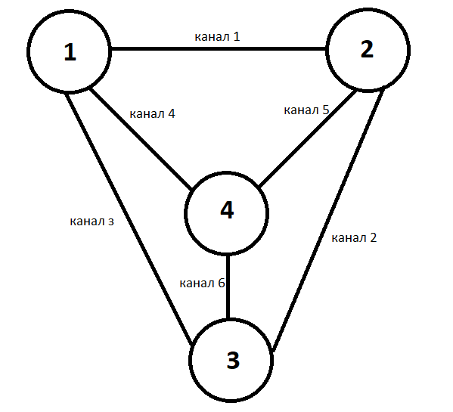

Рисунок 1 Топология сети

1. Расчёт вероятностей отказа маршрутов.

;  
;

;  
;

.

|  |  |  |  |  |  |  |
| --- | --- | --- | --- | --- | --- | --- |
| Адрес | № маршрута | Промежуточные узлы сети | | | | |
| 1 | 2 | 3 | 4 |
| 4,1 | 1 | N |  | E |  |
| 2 | N | 1 | E |  |
| 3 | N |  | E | 1 |
| 4 | N | 1 | E | 2 |
| 5 | N | 2 | E | 1 |

Таблица 4 Вероятность отказа на маршрутах

1. Расчёт нормированной вероятность отказа маршрутов.

25

1. Заполнение таблицы 5. Указание маршрутов и соответствующих каналов связи. Расчёт для каждого маршрута среднего времени передач по каждому каналу связи.

|  |  |  |  |  |
| --- | --- | --- | --- | --- |
| Результаты расчета | | | | Маршрут |
| Канал связи | 3 |  |  |  |
| Сред. время передачи | 0.1 |  |  |
| Канал связи | 1 | 2 |  |  |
| Сред. время передачи | 0.03 | 0.02 |  |
| Канал связи | 3 | 6 |  |  |
| Сред. время передачи | 0.1 | 0.03 |  |
| Канал связи | 1 | 5 | 6 |  |
| Сред. время передачи | 0.03 | 0.02 | 0.03 |
| Канал связи | 4 | 5 | 2 |  |
| Сред. время передачи | 0.07 | 0.02 | 0.02 |

Таблица 5 Средние значения времени передач

Расчёт распределения интенсивности сообщений по маршрутам. Занесение полученных результатов в таблицу 6.

.0

|  |  |  |  |  |
| --- | --- | --- | --- | --- |
| №  маршрутов | Результаты расчета | | | |
| 1 | Узел сети | 3 |  |  |
| Интенсивность |  |  |  |
| 2 | Узел сети | 2 | 3 |  |
| Интенсивность | 3.00 |  |  |
| 3 | Узел сети | 4 | 3 |  |
| Интенсивность | 4,35 |  |  |
| 4 | Узел сети | 2 | 4 | 3 |
| Интенсивность | 3.0 |  |  |
| 5 | Узел сети | 4 | 2 | 3 |
| Интенсивность | 4,35 |  | 1.7 |

Таблица 6 Интенсивность потоков адресации (i,j) к узлам сети

Рассчитаем время задержки() и среднее число сообщений в очереди().

Рассчитаем среднее число сообщений в очереди

|  |  |  |  |  |
| --- | --- | --- | --- | --- |
| № маршрута | Результаты расчета | | | |
| 1 | Канал связи | 3 |  |  |
| Время задержки |  |  |  |
| 2 | Канал связи | 1 | 2 |  |
| Время задержки |  |  |  |
| 3 | Канал связи | 4 | 6 |  |
| Время задержки | 0. | 0.13 |  |
| 4 | Канал связи | 1 | 5 | 6 |
| Время задержки | 0. | 0.08 |  |
| 5 | Канал связи | 4 | 5 | 2 |
| Время задержки | 0. | 0.02 |  |

Таблица 7 Средние величины времени задержки в узлах сети

|  |  |  |  |  |
| --- | --- | --- | --- | --- |
| № маршрута | Результаты расчета | | | |
| 1 | Канал связи | 3 |  |  |
| Ср. величина очереди |  |  |  |
| 2 | Канал связи | 2 | 3 |  |
| Ср. величина очереди |  | 34.36 |  |
| 3 | Канал связи | 4 | 3 |  |
| Ср. величина очереди |  | 6.1 |  |
| 4 | Канал связи | 2 | 4 | 3 |
| Ср. величина очереди |  | 11.6 |  |
| 5 | Канал связи | 4 | 2 | 3 |
| Ср. величина очереди |  | 11.9 | 9.7 |

Таблица 8 Среднее число сообщений в очереди

Интенсивность для последующих узлов сети уменьшим на величину среднего числа сообщений в очереди к предыдущему узлу, то есть на величину , значение третьего столбца таблицы 8. Занесем полученные данные в четвертый столбец таблицы 6.

Рассчитаем время задержки, используя формулу 5. Занесем полученные данные в четвертый столбец таблицы 7.

Рассчитаем среднее число сообщений в очереди. Занесем полученные данные в четвертый столбец таблицы 8.

Интенсивность для последующих узлов сети уменьшим на величину среднего числа сообщений в очереди к предыдущему узлу, то есть на величину , значение четвертого столбца таблицы 8. Занесем полученные данные в пятый столбец таблицы 6.

Рассчитаем время задержки, используя формулу 5. Занесем полученные данные в пятый столбец таблицы 7.

Рассчитаем среднее число сообщений в очереди. Занесем полученные данные в пятый столбец таблицы 8.

Используя значения времени задержки для узлов из таблицы 7, рассчитаем среднее время задержки для маршрутов. Запишем полученные данные в таблицу 9.

|  |  |  |  |  |  |
| --- | --- | --- | --- | --- | --- |
| Номера маршрутов | 1 | 2 | 3 | 4 | 5 |
| Среднее время задержки |  |  |  |  |  |

Таблица 9 Значения времени задержки по маршрутам

1. Используя значения среднего времени передачи для узлов из таблицы 5 и среднее время задержки для маршрутов из таблицы 9, рассчитаем среднее время передачи для маршрутов. Запишем полученные данные в таблицу 10.

|  |  |  |  |  |  |
| --- | --- | --- | --- | --- | --- |
| Номера маршрутов | 1 | 2 | 3 | 4 | 5 |
| Среднее время доставки |  |  |  |  | 0,336 |

Таблица 10. Значения времени сообщений по маршрутам

**Вывод:** В результате выполнения лабораторной работы был изучен способ оптимизирования функционирования вторичной сети на основе поиска кратчайших путей по времени доставки сообщений.